PHIẾU KHẢO SÁT HẠ TẦNG PHÒNG HỌP TRỰC TUYẾN BỘ CHỈ HUY QUÂN SỰ TỈNH

Đơn vị:
Địa chỉ:
Cán bộ tổng hợp:
Chức vụ:
Phòng ban:
Điện thoại liên hệ:
Ngày gửi kết quả khảo sát:

TT | Nội dung khảo sát | Thông tin khảo sát | Kiến nghị (nếu có) | Ghi chú
1 | Thông tin phòng họp
1.1 | Tên phòng họp dự kiến sẽ lắp đặt trang thiết bị để họp trực tuyến
1.2 | Địa điểm phòng họp
2 | Kích thước phòng
2.1 | Chiều rộng
2.2 | Chiều dài
2.3 | Chiều cao
3 | Số lượng đại biểu
4 | Layout bố trí phòng họp
4.1 | Ảnh chụp phía chính diện tường sau chủ tọa | 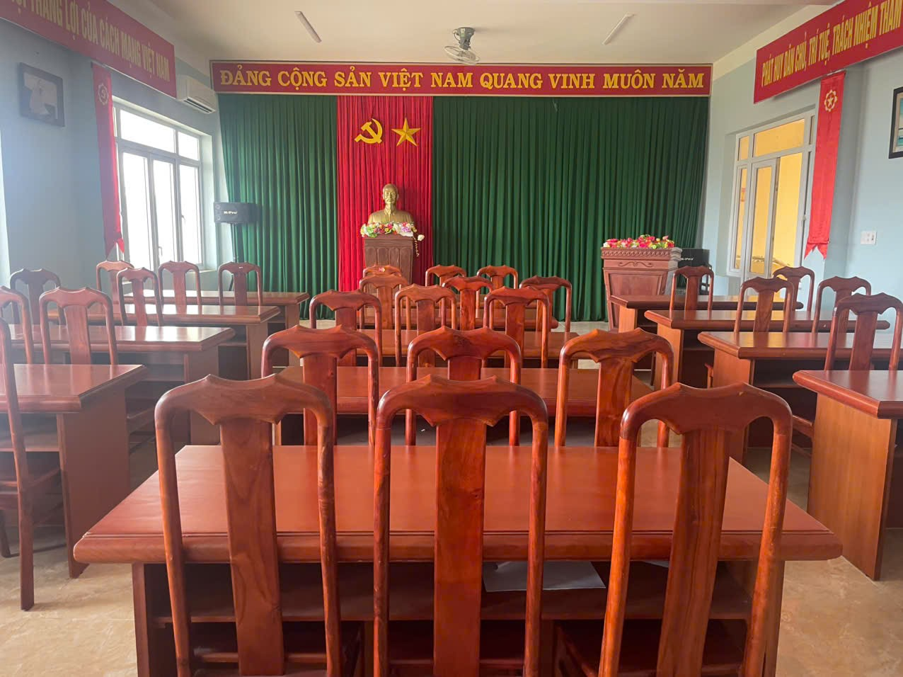
4.2 | Ảnh chụp đối diện tường đối diện chủ tọa | 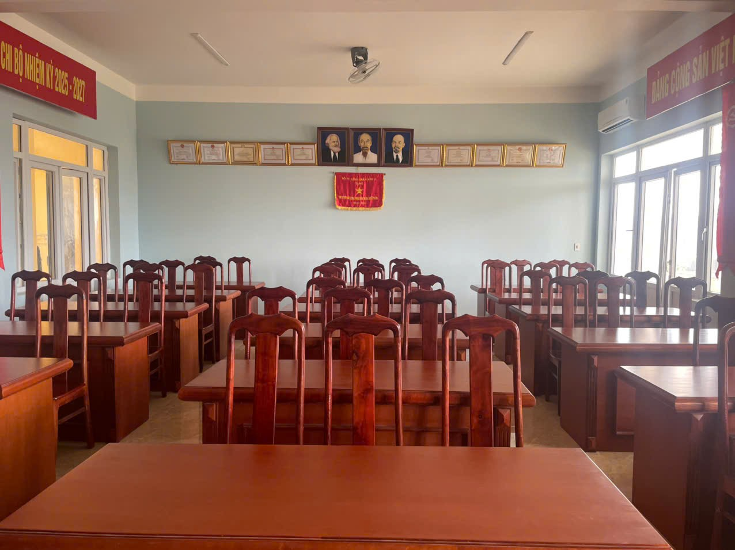
4.3 | Ảnh chụp phía diện tường bên trái chủ tọa | 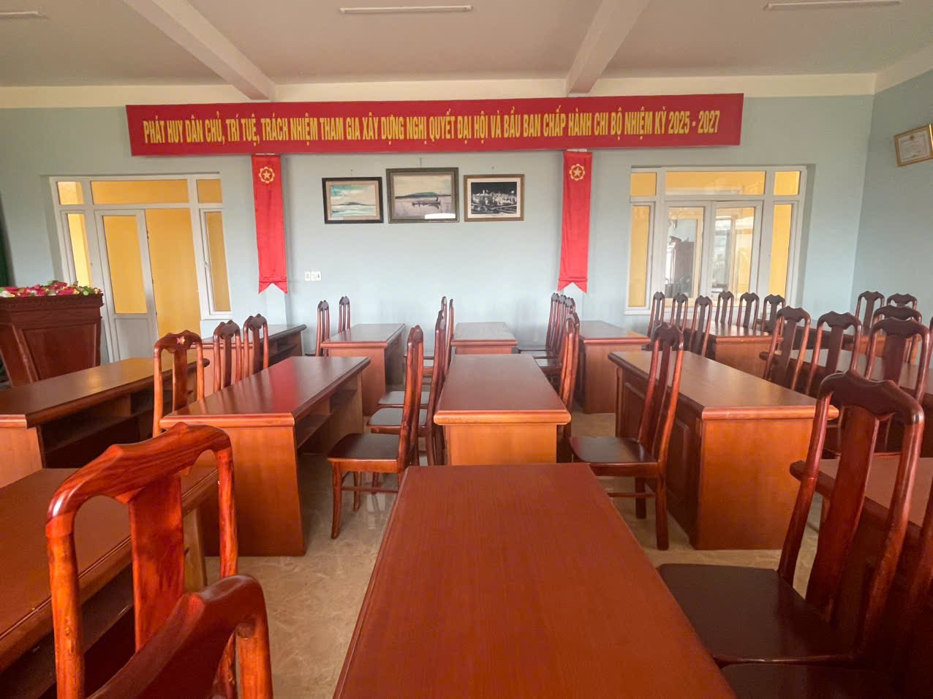
4.4 | Ảnh chụp phía diện tường bên phải chủ tọa | 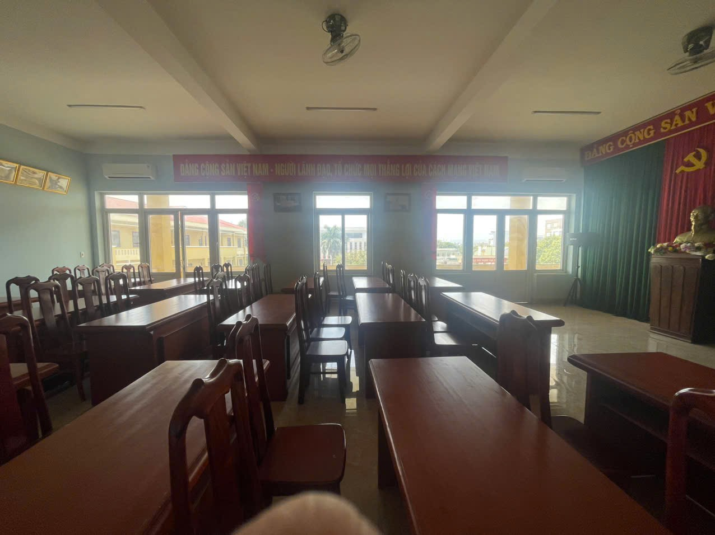
4.5 | Ảnh chụp mặt sau, mặt trước tủ thiết bị (nếu có) | Không có
II. KHẢO SÁT PHÒNG KỸ THUẬT VẬN HÀNH

TT | Nội dung khảo sát | Thông tin khảo sát | Kiến nghị (nếu có) | Ghi chú
1 | Kích thước phòng
1.1 | Chiều rộng | 0
1.2 | Chiều dài | 0
1.3 | Chiều cao | 0
2 | Layout bố trí phòng
2.1 | Ảnh chụp không gian phòng
2.2 | Ảnh chụp mặt sau, mặt trước tủ thiết bị (nếu có)

III. KHẢO SÁT HIỆN TRẠNG THIẾT BỊ ĐẦU CUỐI

TT | Nội dung khảo sát | Số lượng | Mã hiệu | Hãng sản xuất | Năm đưa vào sản xuất | Tình trạng hoạt động | Kiến nghị (nếu có)
1 | Thiết bị hình ảnh (màn hình tivi, màn hình led)
1.1 | Màn hình tivi | Không | Không | Không | Không | Không | Cần bố trí thiết bị
1.2 | Màn hình led | Không | Không | Không | Không | Không | Cần bố trí thiết bị
1.3 | Camera | Không | Không | Không | Không | Không | Cần bố trí thiết bị
2 | Thiết bị âm thanh
2.1 | Mic đại biểu | Không | Không | Không | Không | Không | Cần bố trí thiết bị
2.2 | Mic bục | Không | Không | Không | Không | Không | Cần bố trí thiết bị
2.3 | Loa | Không | Không | Không | Không | Không | Cần bố trí thiết bị
3 | Thiết bị trung tâm
3.1 | Bộ tập trung mic | Không | Không | Không | Không | Không | Cần bố trí thiết bị
3.2 | Bộ khuếch đại công suất | Không | Không | Không | Không | Không | Cần bố trí thiết bị
3.3 | Mixer | Không | Không | Không | Không | Không | Cần bố trí thiết bị
3.4 | Thiết bị Hội nghị truyền hình | Không | Không | Không | Không | Không | Cần bố trí thiết bị
3.5 | Thiết bị chuyển mạch hình ảnh | Không | Không | Không | Không | Không | Cần bố trí thiết bị
3.6 | Máy tính | Không | Không | Không | Không | Không | Cần bố trí thiết bị
4 | Nguồn điện
4.1 | Vị trí tủ điện, tiết diện dây điện, tiếp địa cấp cho phòng họp | Không | Không | Không | Không | Không
4.2 | Tổng công suất tiêu thụ điện của trang bị hiện có | Không | Không | Không | Không | Không
4.3 | Thiết bị chống sét | Không | Không | Không | Không | Không
4.4 | Trường hợp mất điện lưới có máy nổ dự phòng không | Không | Không | Không | Không | Không

IV. KHẢO SÁT ĐƯỜNG TRUYỀN

TT | Thông tin đường truyền | Tốc độ | Đơn vị cung cấp | Vị trí đặt model/router/switch | Đã có nút mạng hoặc dây dẫn kéo tới phòng họp chưa | Thông tin thiết bị truyền dẫn (nếu có) | Kiến nghị (nếu có)
1 |  |  |  |  |  |  | Đề nghị lắp đặt đường truyền mới

096 7473803 Anh Tiến Sơn tịnh
098 9257776 Anh Tiến Đức phổ
097 8531224 Anh Công P. Kon Tum
038 2886868 Anh Vĩnh Bờ Y
037 8696385 Anh Ngọc Măng Đen
097 9258586 Hoàng Biên Phòng (địa chỉ KTM cũ)

